

TECNOLOGÍA SUPERIOR EN GESTIÓN DE OPERACIONES TURÍSTICAS

INFORME TÉCNICO DE FORMACIÓN PRÁCTICA
EN EL ENTORNO LABORAL REAL

SEGUNDO PERIODO “A”

APELLIDOS Y NOMBRES DEL ESTUDIANTE
C.I: 1500000000

TUTOR ACADÉMICO:
APELLIDOS Y NOMBRES

INSTITUCIÓN O EMPRESA

PERIODO ACADÉMICO
2025 IS

INFORME DE FORMACIÓN PRÁCTICA EN EL ENTORNO LABORAL REAL
DATOS DEL INSTITUTO
Nominación: | Instituto Superior Tecnológico Cic Yasuní | Convenio No.: | PPPELR-2025-______-GOT
Dirección: | Puyo | Ciudad: | Puyo
Cantón: | Pastaza | Provincia: | Pastaza
Correo Institucional: | Secretaria@ist-cicyasuni.edu.ec | Teléfono: | 097 916 5967
Nombre del tutor: | Lic. Carlos Xavier López García Mg. | Cargo: | Tutor Académico
Fecha de entrega del Informe (d/m/a): | XXXXX | Número de horas realizadas: | 96

DATOS DEL ESTUDIANTE
Apellidos y Nombres: | XXXXX | C.I.: | XXXXX
Correo Electrónico: | XXXXX | Período: | 2025 IS
Carrera: | Gestión de Operaciones Turísticas | Paralelo: | A

DATOS DE LA EMPRESA
Institución/Empresa: | XXXXX | Pública: |  | Privada:
Dirección: | XXXXX | Teléfono: |  | XXXXX
Cantón: | XXXXX | Provincia: |  | XXXXX
Nombre del tutor: | XXXXX | Cargo: |  | XXXXX
Correo Electrónico: | XXXXX
Fecha Inicio (d/m/a): | XXXXX | Fecha Fin (d/m/a): |  | XXXXX

Introducción
En el transcurso de la práctica preprofesional, es fundamental responder a interrogantes clave que proporcionan una visión completa y detallada de la experiencia vivida. ¿Qué labor desempeñó el estudiante durante esta práctica? La respuesta a esta pregunta delineará las tareas específicas realizadas, permitiendo identificar de manera precisa las contribuciones del estudiante en el entorno laboral real.

Al considerar el "¿Quién?", se busca demostrar que las actividades ejecutadas por el estudiante se alinean de manera coherente con el perfil de la carrera, asegurando la pertinencia y relevancia de su participación en el contexto profesional. Esto respaldará la conexión directa entre la formación académica y la aplicación práctica.
La pregunta "¿Dónde?" invita a una caracterización profunda del entorno laboral, incluyendo detalles como la descripción de la empresa o institución, el número de empleados o beneficiarios, el sector de actividad y posiblemente el sector de investigación y desarrollo. La exploración de procesos, tanto manuales como automáticos, junto con la identificación de problemas tecnológicos y sugerencias de mejora, proporciona una comprensión completa del contexto de trabajo.
Al abordar el "¿Cómo?", se destacan las áreas específicas en las que el estudiante se desenvolvió dentro de los procesos de la empresa o institución. Este análisis proporciona una visión detallada de la contribución del estudiante en distintos aspectos operativos.
"¿Cuándo?" establece claramente las fechas de inicio y finalización de la práctica preprofesional, asegurando la coherencia con los términos del convenio o contrato individual.
El "¿Por qué?" explica las razones subyacentes que justifican las actividades realizadas, estableciendo conexiones directas con el perfil de egreso del estudiante y subrayando la relevancia de su participación en el entorno laboral.
Finalmente, al explorar el "¿Para qué?", se detalla la intencionalidad del trabajo realizado y se esbozan los objetivos alcanzados durante la práctica preprofesional, evidenciando los resultados del aprendizaje obtenidos a lo largo de la experiencia.

Antecedentes
En relación a la normativa que rige para la ejecución de práctica pre profesionales se cita los siguientes artículos: no cambiar nada de los antecedentes solo borrar este comentario de rojo
En el Art. 87 de la Ley Orgánica de Educación Superior (Requisitos previos a la obtención del título) determina que: Como requisito previo a la obtención del grado académico, los y las estudiantes deberán acreditar servicios a la comunidad mediante programas, proyectos de vinculación con la sociedad, prácticas o pasantías preprofesionales con el debido acompañamiento pedagógico, en los campos de su especialidad.
Art. 42 del Reglamento de Régimen Académico (Prácticas preprofesionales en las carreras de tercer nivel) determina que: Las prácticas preprofesionales en las carreras de tercer nivel son actividades de aprendizaje orientadas a la aplicación de conocimientos y/o al desarrollo de competencias profesionales. Estas prácticas se realizarán en entornos organizacionales, institucionales, empresariales, comunitarios u otros relacionados al ámbito profesional de la carrera, públicos o privados, nacionales o internacionales.
Art. 44 del Reglamento de Régimen Académico, establece que los planes, programas y/o proyectos de prácticas preprofesionales (incluyendo las de servicio comunitario) deberán ser coordinados, monitoreados o evaluados por personal académico o personal de apoyo académico, de acuerdo con la planificación de la IES.
Justificación
La realización de prácticas preprofesionales en el entorno laboral real se justifica por varios motivos fundamentales que contribuyen al enriquecimiento y preparación integral de los estudiantes.
En primer lugar, proporciona a los estudiantes la oportunidad de aplicar y consolidar los conocimientos teóricos adquiridos durante su formación académica en un contexto práctico y real. Esta experiencia les permite enfrentarse a situaciones reales del campo laboral, desarrollar habilidades específicas y adquirir destrezas prácticas que son esenciales para su futura inserción en el mercado laboral.
Además, las prácticas preprofesionales en el entorno laboral real fomentan la interacción directa con profesionales en ejercicio, lo que facilita el aprendizaje de protocolos, normativas y prácticas propias del ámbito laboral. Esta inmersión en situaciones reales fortalece la adaptabilidad de los estudiantes y los prepara para los desafíos y dinámicas del mundo laboral.
Asimismo, la realización de prácticas en entornos laborales proporciona una valiosa oportunidad para establecer conexiones y redes profesionales. Los estudiantes pueden establecer contactos con profesionales del sector, lo que puede ser beneficioso para futuras oportunidades de empleo, mentoría y desarrollo profesional.
En resumen, llevar a cabo prácticas preprofesionales en el entorno laboral real se presenta como una estrategia educativa esencial para integrar teoría y práctica, preparar a los estudiantes para la realidad laboral y fomentar un aprendizaje experiencial que contribuirá significativamente a su desarrollo profesional.

Objetivos
- Objetivo General
Desarrollar y aplicar conocimientos, habilidades y actitudes profesionales en los ámbitos de la gestión de alojamiento y la guianza turística, mediante la ejecución de actividades técnicas, administrativas y comunicacionales que fortalezcan la calidad del servicio turístico, fomenten la sostenibilidad, y contribuyan a la satisfacción del cliente y al desarrollo del sector turístico local.
- Objetivos Específicos
Aplicar procedimientos administrativos y técnicas de atención al cliente en establecimientos de alojamiento turístico, con el fin de mejorar la eficiencia operativa y la calidad del servicio ofrecido a los huéspedes.
Desarrollar y ejecutar actividades de guianza turística basadas en el conocimiento del patrimonio cultural y natural del entorno, promoviendo experiencias significativas y respetuosas con el contexto sociocultural y ambiental de la comunidad.
Utilizar herramientas digitales y estrategias de comunicación turística en español e inglés, para fortalecer la promoción de servicios y productos turísticos y facilitar la interacción con visitantes nacionales y extranjeros.
Actividades
Detalle cronológico de las actividades realizadas por el estudiante (esta sección deberá ser concordante con la bitácora de FORMACIÓN PRÁCTICA EN EL ENTORNO LABORAL REAL presentado por el estudiante)
FECHA (D/M/A) | RESULTADOS DE APRENDIZAJE ALCANZADOS | ACTIVIDADES REALIZADAS | PRODUCTOS ACREDITABLES ENTREGADOS | VISITA DEL TUTOR
 | En relación al Plan de actividades |  | Que justifique el número de horas realizadas | X

Conclusiones
Ejemplo de conclusiones del trabajo práctico realizado en el entorno real de aprendizaje, utilizar el formato que se encuentra presente.
Ejemplo de conclusiones del trabajo práctico realizado en el entorno real de aprendizaje, utilizar el formato que se encuentra presente.
Ejemplo de conclusiones del trabajo práctico realizado en el entorno real de aprendizaje, utilizar el formato que se encuentra presente.

Recomendaciones
Ejemplo de conclusiones del trabajo práctico realizado en el entorno real de aprendizaje, utilizar el formato que se encuentra presente.
Ejemplo de conclusiones del trabajo práctico realizado en el entorno real de aprendizaje, utilizar el formato que se encuentra presente.
Ejemplo de conclusiones del trabajo práctico realizado en el entorno real de aprendizaje, utilizar el formato que se encuentra presente.
Firmas de Responsabilidad

__________________________________ | __________________________________
Nombres del Estudiante  C.C: 1500000000  Nombres y apellidos Estudiante | Lic. Carlos Xavier López García  C.C: 1600579633  Docente del IST CIC

ANEXOS FOTOGRÁFICOS:

Deber tener la descripción corta de la fotográfica:
Ejemplo. Introducción a prácticas en entorno real de aprendizaje.
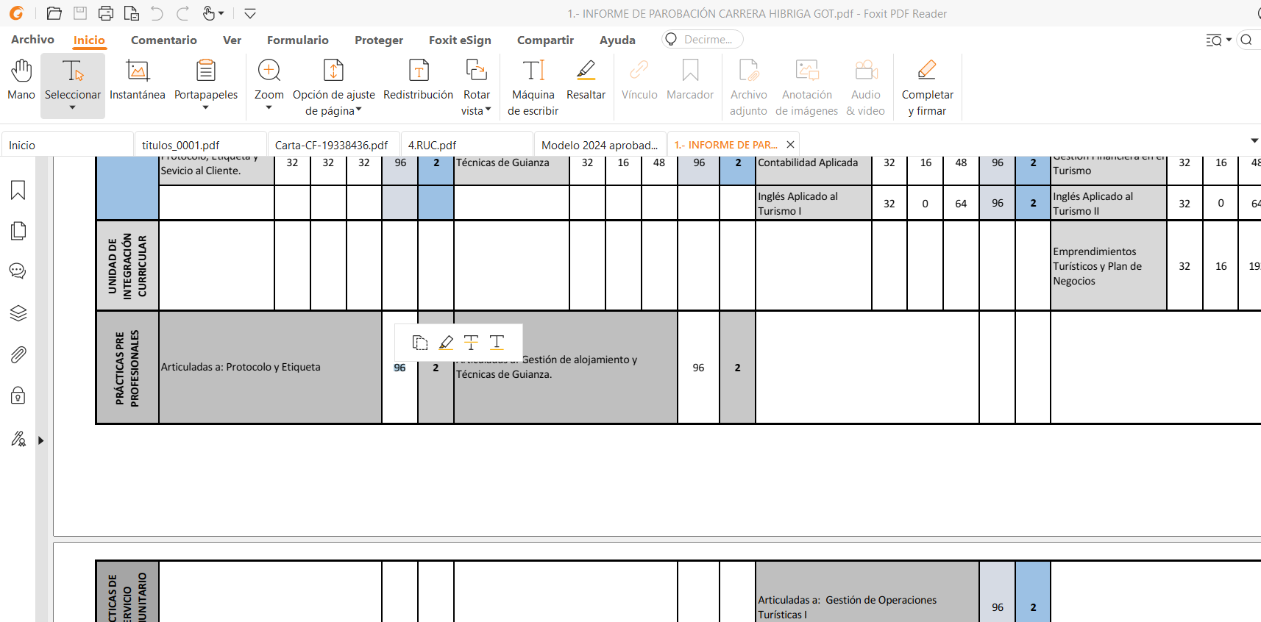

Ejemplo: participación en el evento de recolección de basura en las zonas altas y bajas del rio puyo


ORDEN DE DOCUMENTOS- Obligatorios
La documentación debe ser presentada en una carpeta colgante color verde.

Formatos Obligatorios
- Carátula (Donde consta todos los datos del Estudiante)
- Informe final de la Formación Práctica en el Entorno Laboral Real.

Anexos - Obligatorios
- Fotografías: (cada foto deberá tener el respectivo pie de foto y deberá demostrar la actividad que está desarrollando)
- Evaluación por parte del tutor empresarial
- Evaluación por parte del tutor académico
- Plan de aprendizaje práctico y de rotación
- Acta de entrega de seguridad y medio de protección.
- Solicitud para realizar las Formación Práctica en el Entorno Laboral Real firmada por la Máxima Autoridad
- Carta de Aceptación de la empresa/institución
- Convenio firmado por los responsables
  - Copia de cédula del representante legal de la empresa/institución
  - Copia del RUC de la empresa/institución
  - Nombramiento / contrato / documento que acredite ser representante legal de la empresa / institución o carta señalando que el representante legal puede firmar convenios
- Certificado de prácticas o certificado laboral
- Bitácora donde consta el registro de asistencia
- Hoja de ruta del tutor académico u hoja de seguimiento.

